АНАЛИЗ РЕЗУЛЬТАТОВ ДИАГНОСТИКИ
ТВОРЧЕСКИХ СПОСОБНОСТЕЙ ДЕТЕЙ
Итоговая диагностика

Дата проведения | 20.05.2016
Диагностику проводил | Сморкачева Л.Н.
Автор, название методики | Соснина С.П  Диагностика творческих способностей детей
Критерии и шкалы оценивания | Методика 1  3 балла – ребенок правильно выполнил все три задания.  2 балла – ребенок правильно выполнил 1 – 2 задания.  1 балл – ребенок не выполнил ни одного задания.  Интерпретация:  Оценка 3 балла – ребенок видит динамику всех событий (историй), выделяет их начало, а также может представить развитие события: его середину и конец.  Оценка 2 балла – ребенок видит динамику некоторых событий, выделяя их начало. В основном ребенок ориентируются в тех событиях, о которых имеет конкретное представление.  Оценка 1 балл – ребенок затрудняется в анализе динамики события, в установлении его начала.  Методика 2  3 балла – ребенок правильно выполнил все три задания.  2 балла – ребенок правильно выполнил 1 – 2 задания.  1 балл – ребенок не выполнил ни одного задания  Интерпретация:  Оценка 3 балла – ребенок имеет дифференцированные представления о динамике событий, видит не только их начало, но и промежуточные состояния.  Оценка 2 балла – ребенок имеет недифференцированные представления о динамике некоторых событий, видит только их начало.  Оценка 1 балл – ребенок не имеет представления о динамике событий, об их начале и промежуточных состояниях.  Методика 3  3 балла – ребенок правильно выполнил два задания.  2 балла – ребенок правильно выполнил 1 задание.  1 балл – ребенок не выполнил ни одного задания.  Интерпретация:  Оценка 3 балла – ребенок имеет представление о том, что изменение событий может носить циклический характер. Он понимает, что движение события в одном направлении приводит к одному промежуточному состоянию, а движение в обратном направлении – к другому промежуточному состоянию. Например, ребенок знает, что между летом и зимой бывает осень, а между зимой и летом – весна.  Оценка 2 балла – ребенок видит промежуточное состояние события, развивающегося только в одном направлении.  Оценка 1 балл – ребенок не имеет представления о цикличности события и не выделяет промежуточные состояния.  Методика 4  Оценка:  3 балла – без ошибок.  2 балла – 1 – 2 ошибки.  1 балл – более 2 ошибок.  Символические способности позволяют ребенку использовать символические средства, с помощью которых он может выражать свое отношение к действительности, событиям, человеческим чувствам, литературным персонажам и т.д. С помощью символических средств ребенок может обобщать свой эмоционально-познавательный опыт, культурно выражать свои эмоции, отыскивая для этого подходящий образ. Символические способности ребенок использует не только для решения творческих задач, но также для выхода из конфликтной, или другой сложной эмоционально-насыщенной ситуации. Высокий уровень развития символических способностей позволит первокласснику быстро сменить ведущий вид деятельности, перейти от игры к обучению.  Методика 5  Оценка и интерпретация:  Оценка 3 балла – ребенок самостоятельно и без ошибок обозначает с помощью символов эмоциональное состояние, свое отношение к ситуации и персонажу.  Оценка 2 балла – ребенок не всегда может с помощью общепринятых символов правильно обозначить свое эмоциональное состояние, отношение к литературному персонажу и жизненной ситуации.  Оценка 1 балл  – ребенок не имеет четкого представления о культурно принятом символическом обозначении эмоциональных состояний и отношений, ориентируется на внешние, второстепенные обстоятельства ситуации.  Общая оценка по всем 5-ти методикам.  Высокий уровень: 15-10 баллов  Средний уровень: 9 - 6 баллов  Низкий уровень: 1-5 баллов
Результат | Высокий уровень: 4 человека, 16%  Средний уровень: 13 человек, 52%  Низкий уровень: 8 человек, 32%
Описание (содержание) методики | Диагностика творческих способностей детей  Творческие способности позволяют нам создавать что-то новое в процессе преобразования исходного продукта или ситуации. К творческим способностям относятся способности к преобразованию (способности оперирования отношениями противоположности) и способности к символизации (символическому опосредствованию).  Способности к преобразованию необходимы для творческого решения задач в различных сферах действительности. Благодаря этим способностям дети, поступающие в первый класс, преобразуют имеющиеся у них представления об обычных, знакомых предметах, ситуациях и создают новые образы, планируют пути изменения ситуации. Развитие способностей к преобразованию происходит тогда, когда ребенок разрешает противоречивые ситуации, узнает отношения противоположности. Развитие ребенка как активной творческой личности начинается с развития этих способностей.  Методика 1  Цели: выявление уровня развития способностей к преобразованию (определению начала и конца истории).  Текст задания:  Задание 1. Посмотри на картинку. Здесь нарисована история, которая произошла с одним человеком. Для того чтобы рассказать ее, нужно догадаться, где начало истории, где – середина, где – конец. Отметь крестиком картинку, изображающую начало истории. (Правильным считается выбор картинки с изображением ребенка)  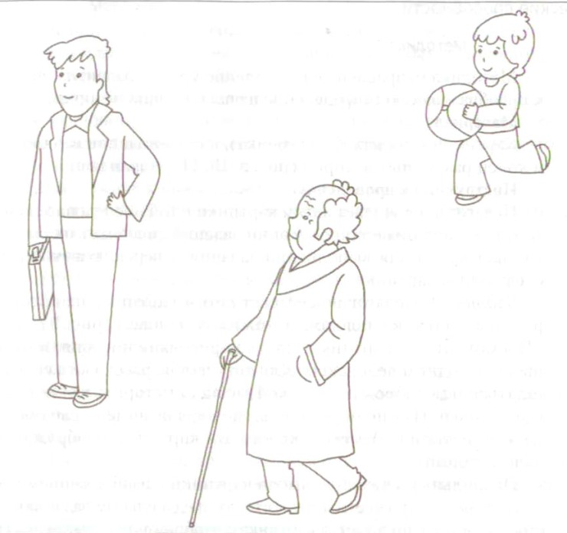  Задание 2. Проводится аналогично предыдущему заданию. Для рассматривания используется картинка с изображением цыпленка. (Правильным считается выбор картинки, на которой нарисовано треснувшее яйцо)  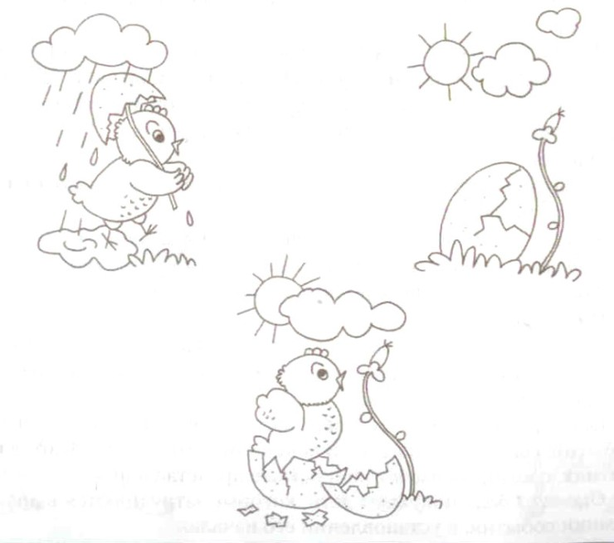  Задание 3. Проводится так же, как и задания 1 и 2. Для рассматривания используется картинка с изображением мальчика, надувающего шарик. (Правильным считается выбор картинки, на которой нарисован ребенок с ненадутым шариком в руках)  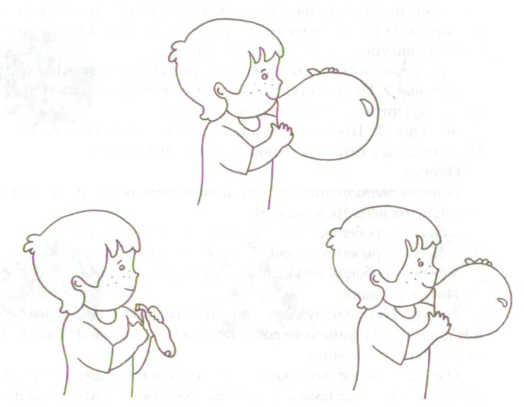  Оценка:  Оценка выполнения детьми данной методики строится на анализе результатов всех трех заданий.  3 балла – ребенок правильно выполнил все три задания.  2 балла – ребенок правильно выполнил 1 – 2 задания.  1 балл – ребенок не выполнил ни одного задания.  Интерпретация:  Оценка 3 балла – ребенок видит динамику всех событий (историй), выделяет их начало, а также может представить развитие события: его середину и конец.  Оценка 2 балла – ребенок видит динамику некоторых событий, выделяя их начало. В основном ребенок ориентируются в тех событиях, о которых имеет конкретное представление.  Оценка 1 балл – ребенок затрудняется в анализе динамики события, в установлении его начала.  Методика 2  Цели: выявление уровня развития способностей к преобразованию (определению промежуточного состояния изменяющегося объекта).  Текст задания:  Задание 1. Посмотри на фигуры. Они расположены в два ряда. Посмотри на фигуры в верхнем ряду. Сначала фигура была такой (первая фигура), а стала такой (третья фигура). Выбери из фигур нижнего ряда ту, которая подойдет на место пропущенной фигуры и отметь ее крестиком. (Правильным считается выбор второго круга в нижнем ряду)  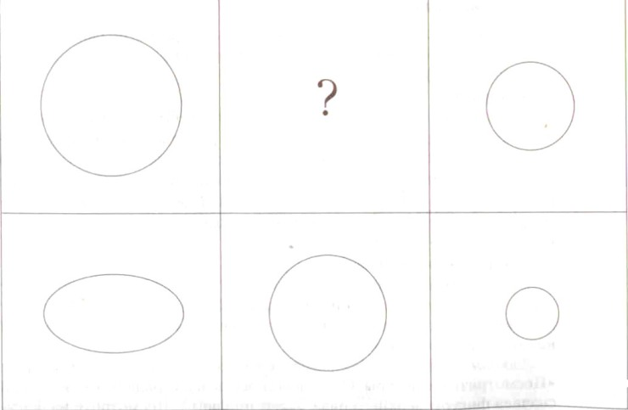  Задание 2. Проводится аналогично. (Правильным считается выбор серого кружка)  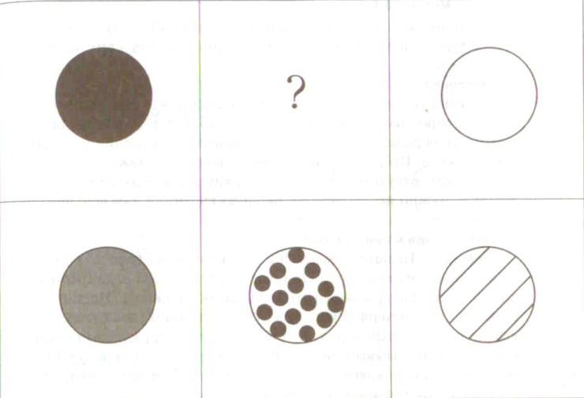  Задание 3. Проводится аналогично. (Правильным считается выбор двух треугольников)  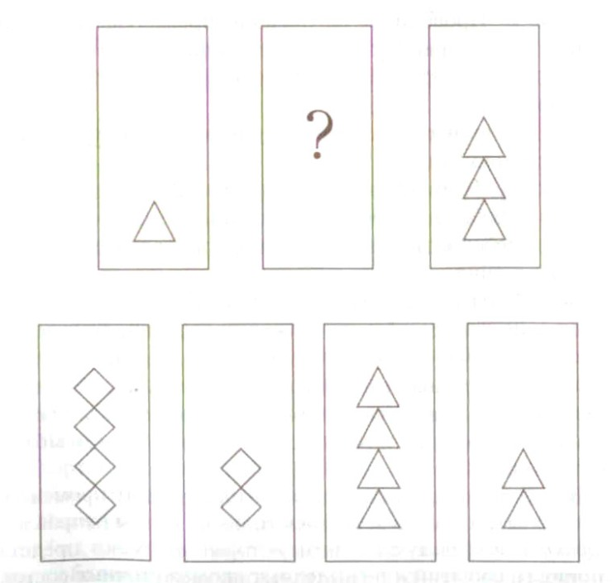  Оценка:  Оценка выполнения детьми данной методики строится на анализе результатов всех трех заданий.  3 балла – ребенок правильно выполнил все три задания.  2 балла – ребенок правильно выполнил 1 – 2 задания.  1 балл – ребенок не выполнил ни одного задания  Интерпретация:  Оценка 3 балла – ребенок имеет дифференцированные представления о динамике событий, видит не только их начало, но и промежуточные состояния.  Оценка 2 балла – ребенок имеет недифференцированные представления о динамике некоторых событий, видит только их начало.  Оценка 1 балл – ребенок не имеет представления о динамике событий, об их начале и промежуточных состояниях.  Методика 3  Цели: выявление уровня развития способностей к преобразованию (отражение циклических изменений объектов).  Текст задания:  Задание 1. Посмотри на картинки. Они расположены в два ряда. Посмотри на стаканы в верхнем ряду. Сначала сахар был таким (первый стакан с сахаром), а стал таким (стакан без сахара). Выбери из картинок нижнего ряда ту, которая подойдет на место пропущенной картинки и отметь ее крестиком. (Правильным считается выбор картинки с изображением стакана, на дне которого видны следы растворяющегося сахара (первая или последняя картинка в нижнем ряду))  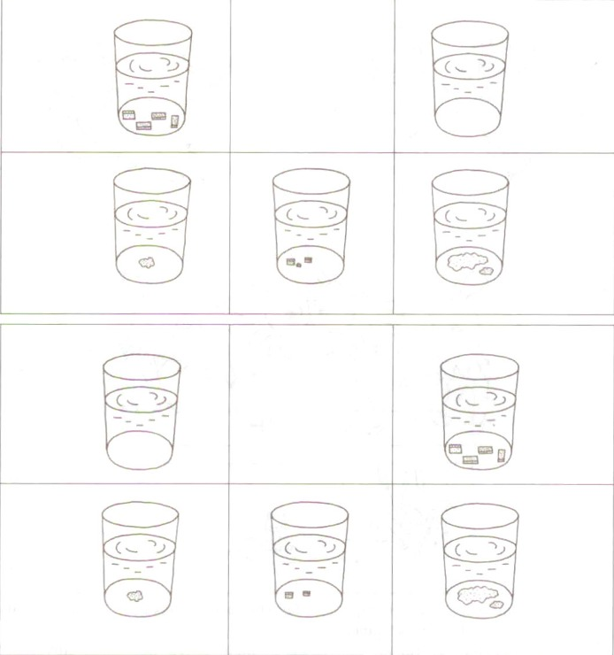  Задание 2. Проводится аналогично предыдущему заданию. Правильным считается выбор средней картинки с изображением стакана, на дне которого видны два куска сахара.  Оценка:  Оценка выполнения детьми данной методики строится на анализе результатов двух заданий.  3 балла – ребенок правильно выполнил два задания.  2 балла – ребенок правильно выполнил 1 задание.  1 балл – ребенок не выполнил ни одного задания.  Интерпретация:  Оценка 3 балла – ребенок имеет представление о том, что изменение событий может носить циклический характер. Он понимает, что движение события в одном направлении приводит к одному промежуточному состоянию, а движение в обратном направлении – к другому промежуточному состоянию. Например, ребенок знает, что между летом и зимой бывает осень, а между зимой и летом – весна.  Оценка 2 балла – ребенок видит промежуточное состояние события, развивающегося только в одном направлении.  Оценка 1 балл – ребенок не имеет представления о цикличности события и не выделяет промежуточные состояния.  Методика 4  Цели: выявление уровня развития способностей к преобразованию (определению последовательности событий в истории).  Текст задания: (Карточки должны быть разрезаны) Посмотри на картинки. Что было сначала, а что потом? Разложи картинки по порядку.  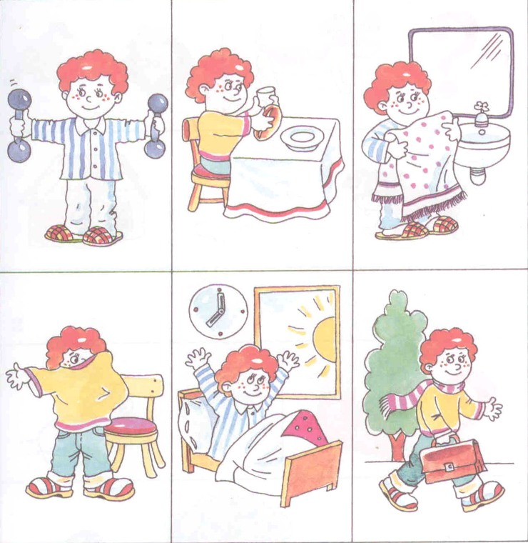  Оценка:  3 балла – без ошибок.  2 балла – 1 – 2 ошибки.  1 балл – более 2 ошибок.  Символические способности позволяют ребенку использовать символические средства, с помощью которых он может выражать свое отношение к действительности, событиям, человеческим чувствам, литературным персонажам и т.д. С помощью символических средств ребенок может обобщать свой эмоционально-познавательный опыт, культурно выражать свои эмоции, отыскивая для этого подходящий образ. Символические способности ребенок использует не только для решения творческих задач, но также для выхода из конфликтной, или другой сложной эмоционально-насыщенной ситуации. Высокий уровень развития символических способностей позволит первокласснику быстро сменить ведущий вид деятельности, перейти от игры к обучению.  Методика 5  Цели: оценка уровня развития творческих способностей, позволяющих ребенку выражать свое отношение к объектам и явлениям окружающего мира с помощью индивидуальных или принятых в культуре символических обозначений (способность к символизации).  Текст задания: Посмотри на картинки. Поставь крестик рядом с той картинкой, которая более всего подходит к тому, что я сейчас скажу.  Задание 1. Какая картинка больше всего подходит для спорящих людей?  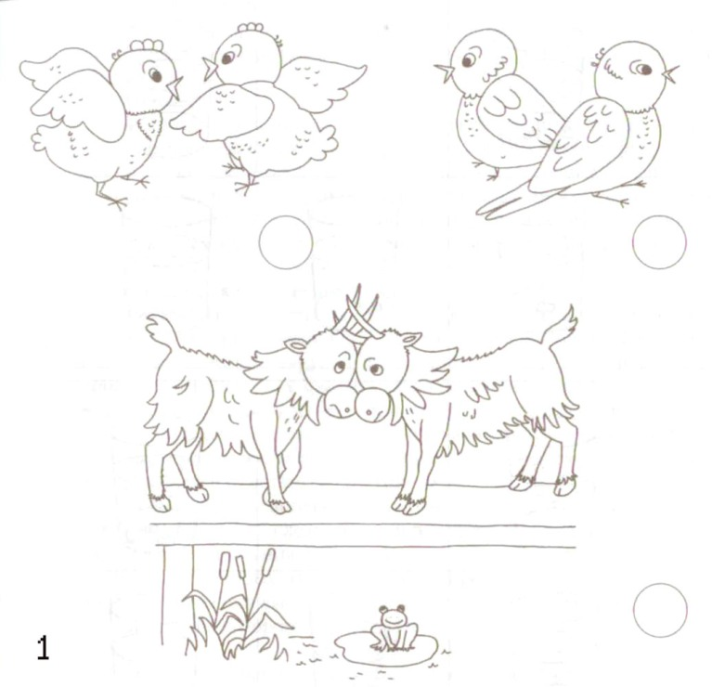  Задание 2. Какая картинка больше всего подходит друзьям?  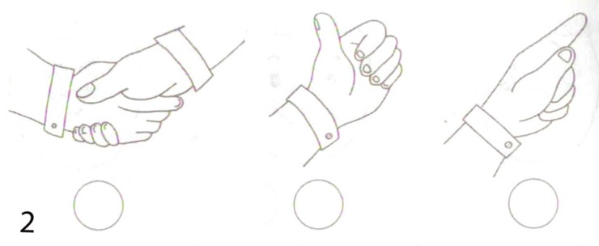  Задание 3. Какая картинка больше всего подходит для новогодней открытки?  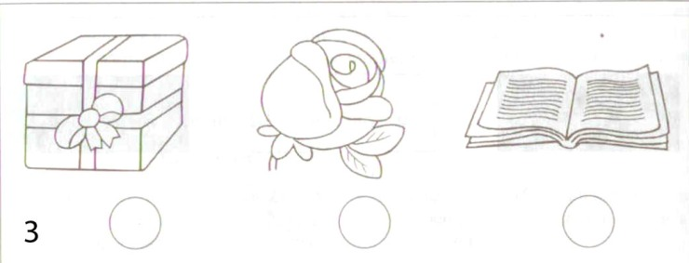  Задание 4. Какой предмет больше всего подходит первокласснику?  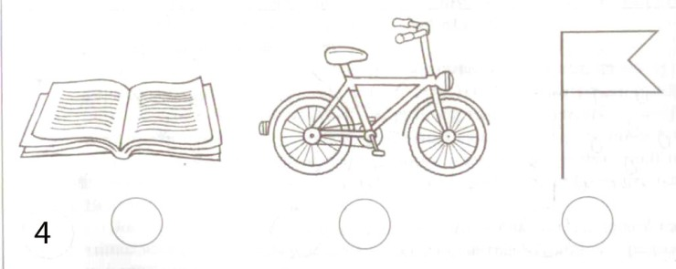  Задание 5. Какая маска больше всего подходит Бармалею?  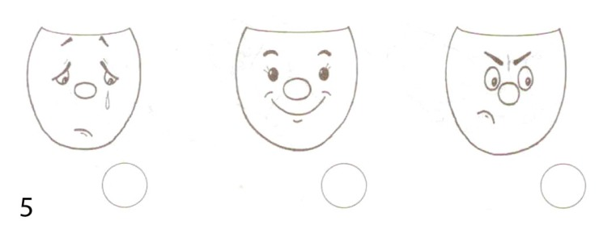  Задание 6. Материал какого цвета больше всего подходит для платья Бабы Яги?    Задание 7. Какая картинка больше всего подходит, чтобы передать настроение грустного мальчика?  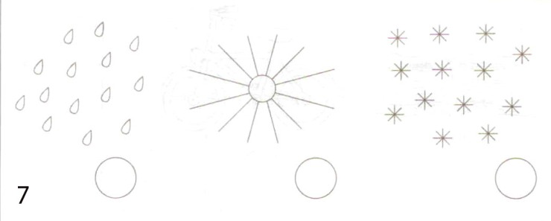  Оценка и интерпретация:  Оценка 3 балла – ребенок самостоятельно и без ошибок обозначает с помощью символов эмоциональное состояние, свое отношение к ситуации и персонажу.  Оценка 2 балла – ребенок не всегда может с помощью общепринятых символов правильно обозначить свое эмоциональное состояние, отношение к литературному персонажу и жизненной ситуации.  Оценка 1 балл  – ребенок не имеет четкого представления о культурно принятом символическом обозначении эмоциональных состояний и отношений, ориентируется на внешние, второстепенные обстоятельства ситуации.
()

